RANCANG BANGUN APLIKASI PENCARIAN KERJA BERBASIS ANDROID DI UNIKOM BANDUNG

Muhammad Rajab Fachrizal¹, Galih Sukmo Aji W²
¹ Program Studi Sistem Informasi Universitas Komputer Indonesia
email: rajab@email.unikom.ac.id
² Program Studi Sistem Informasi Universitas Komputer Indonesia

ABSTRAK
Informasi lowongan pekerjaan merupakan salah satu hal yang sangat dibutuhkan oleh mahasiswa lulusan baru. Dengan demikian, maka universitas harus mampu menyediakan informasi lowongan pekerjaan yang cepat, terkini, dan terpercaya agar para lulusan dapat banyak terserap di dunia kerja. Di Unikom, pengelolaan informasi lowongan kerja dilakukan baik oleh Divisi Career Development Center maupun oleh masing-masing Program Studi. Informasi lowongan perkerjaan saat ini disajikan dalam bentuk media kertas pengumuman, poster, hingga website. Perkembangan Teknologi Informasi dan Komunikasi (TIK), khususnya perangkat dan aplikasi berbasis mobile, saat ini telah banyak penggunaanya karena dapat membantu kegiatan sehari-hari manusia dalam mendapatkan informasi dengan cepat, mudah didapat di manapun dan kapanpun. Oleh karena itu, penelitian ini bertujuan untuk merancang media penyebaran informasi lowongan kerja dalam bentuk aplikasi berbasis mobile Android sehingga diharapkan lebih efektif. Selain itu, aplikasi ini dirancang agar dapat digunakan juga untuk melamar pekerjaan. Metode pengembangan sistem menggunakan metode prototype, dimulai dari pengumpulan data dan kebutuhan pengguna, analisis dan desain aplikasi menggunakan pendekatan berorietntasi objek, membuat mock-up aplikasi, testing fungsionalitas mock-up aplikasi dengan metode Black Box, dan evaluasi mock-up aplikasi. Dengan aplikasi berbasis Android ini diharapkan dapat memudahkan mahasiswa dalam mencari informasi lowongan kerja dan melamar pekerjaan.

Kata kunci: Lowongan Kerja, Mobile, Android

- PENDAHULUAN
  - Latar Belakang Penelitian
Perkembangan Teknologi Informasi dan Komunikasi (TIK) khususnya teknologi berbasis perangkat bergerak (mobile) yang begitu pesat memberikan kemudahan bagi manusia untuk memenuhi kebutuhan akan informasi. Saat ini, informasi begitu mudah didapat dimanapun, kapanpun. Fenomena tersebut pada akhirnya menyebabkan ketergantungan seseorang akan penggunaan telepon genggam. Jika diawal kemunculannya telepon hanya digunakan untuk komunkasi berbasis teks dan suara, maka saat ini fungsi telepon sudah lebih canggih. Telepon pintar (smartphone) merupakan istilah yang diberikan untuk perangkat telepon genggam yang dapat bekerja selayaknya komputer. Dengan menggunakan smartphone, maka dapat mendukung dan memudahkan penggunanya dalam melakukan kegiatan sehari-hari dan juga dalam memenuhi kebutuhan informasi yang cepat.
Terdapat beberapa sistem operasi mobile yang dapat digunakan pada smartphone. Salah satu yang cukup popular yaitu sistem operasi Android. Android adalah sistem operasi berbasis Linux yang dirancang untuk perangkat bergerak layar sentuh seperti telepon pintar dan komputer tablet. Android awalnya dikembangkan oleh Android, Inc., dengan dukungan finansial dari Google, yang kemudian dibeli oleh Google pada tahun 2005. Android adalah sistem operasi bersifat open source dan Google merilis kodenya di bawah lisensi Apache. Kode dengan sumber terbuka dan lisensi perizinan pada Android memungkinkan perangkat lunak untuk dirubah secara bebas dan didistribusikan oleh para developer.[1]
Mendapatkan pekerjaan yang sesuai dengan keinginan merupakan salah satu tujuan utama dari mahsiswa lulusan di perguruan tinggi. Informasi lowongan pekerjaan merupakan salah satu hal yang sangat dibutuhkan oleh mahasiswa lulusan baru. Dengan demikian, maka universitas harus mampu menyediakan informasi lowongan pekerjaan yang cepat, terkini, dan terpercaya agar para lulusan dapat banyak terserap di dunia kerja. Saat ini informasi lowongan pekerjaan cukup mudah didapatkan. Di Unikom, pengelolaan informasi lowongan kerja dilakukan baik oleh Divisi Career Development Center maupun oleh masing-masing Program Studi. Informasi lowongan perkerjaan saat ini disajikan dalam bentuk media kertas pengumuman, poster, hingga website. Akan tetapi sebagian besar mahasiswa cenderung lebih senang menggunakan smartphone untuk mencari informasi lowongan kerja. Oleh karena itu, penelitian ini bertujuan untuk merancang media penyebaran informasi lowongan kerja dalam bentuk aplikasi berbasis mobile Android sehingga diharapkan lebih efektif agar informasi lowongan sepenuhnya dapat tersampaikan kepada lulusan. Selain itu, aplikasi ini dirancang agar dapat digunakan juga untuk melamar pekerjaan.

- LANDASAN TEORI
2.1 Android
Android adalah sistem informasi berbasis linux yang dirancang untuk perangkat bergerak layar sentuh seperti telepon pintar dan komputer tablet. Android awalnya dikembangkan oleh Android, Inc., dengan dukungan finansial dari Google, yang kemudian membelinya pada tahun 2005. Sistem operasi ini dirilis secara resmi pada tahun 2007, bersamaan dengan didirikannya Open Handset Alliance, konsorsium dari perusahaan-perusahaan perangkat keras, perangkat lunak, dan telekomunikasi yang bertujuan untuk memajukan standar terbuka perangkat seluler.
Android adalah sistem operasi dengan sumber terbuka, dan Google merilis kodenya di bawah Lisensi Apache. Kode dengan sumber terbuka dan lisensi perizinan pada Android memungkinkan perangkat lunak untuk dimodifikasi secara bebas dan didistribusikan oleh para pembuat perangkat, operator nirkabel, dan pengembang aplikasi. Selain itu, Android memiliki sejumlah besar komunitas pengembang aplikasi (apps) yang memperluas fungsionalitas perangkat, umumnya ditulis dalam versi kustomisasi bahasa pemrograman Java [1].

- METODOLOGI PENELITIAN
  - Metode Pendekatan Sistem
Metode pendekatan sistem yang akan digunakan pada penelitian ini adalah pendekatan berorientasi objek. Dimana dalam melakukan pemecahan suatu masalah, metode ini tidak dilihat bagaimana cara menyelesaikan suatu masalah tersebut tetapi lebih cenderung kepada objek – objek apa yang dapat melakukan pemecahan masalah tersebut. Pendekatan berorientasi objek akan memandang sistem yang akan dikembangkan sebagai suatu kumpulan objek yang berkorespondensi dengan objek – objek dunia nyata.

  - Metode Pengembangan Sistem
Metode pengembangan sistem yang akan digunakan pada Aplikasi Pencarian Kerja Berbasis Android ini adalah model prototype. Karena model ini lebih memperhatikan kebutuhan sustem pemakai, secara keseluruhan akan mengacu kepada kepuasan user. Adapun tahap – tahap dari pembuatan prototype, sebagai berikut :
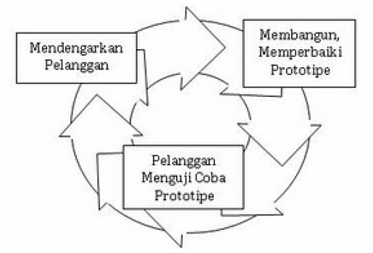
Gambar 3.1 Metode Pengembangan Prototype
Metode pengembangan prototype terdiri dari tiga tahapan, yaitu pengumpulan kebutuhan, perancangan sistem serta pengujian terhadap hasil yang telah dibuat. Proses – proses tersebut dapat dijelaskan sebagai berikut :
- Mendengarkan Pelanggan (Listen to costumer).
Metode pengembangan prototype dimulai dengan pengumpulan syarat. Developer dan pelanggan bertemu dan mendefinisikan dari seluruh tujuan pembuata software.
- Membangun atau mengubah kembali project yang dibuat.
Proses selanjutnya adalah perancangan sementara, dimana proses ini mewakili setiap aspek yang terdapat pada persyaratan pembuatan software yang telah disetujui oleh kedua belah pihak.
- Menguji hasil project yang dibuat.
Prototype dievaluasi oleh pelanggan/pengguna dan digunakan untuk penyaringan terhadap software yang dibangun. Proses iterasi sebagai prototype yang seimbang untuk memenuhi kebutuhan konsumen ketika pada saat yang sama memungkinkan developer untuk memperoleh pemahan terbaik terhadap kebutuhan konsumen.

  - Alat Bantu Analisis dan Perancangan
Alat bantu analisis dan perancangan yang digunakan dalam perancangan aplikasi ini sebagai berikut :
- Use case diagram
Diagram usecase merupakan diagram yang menunjukkan fungsionalitas dari suatu sistem atau kelas serta bagaimana sistem tersebut dapat berinteraksi dengan dunia luar dan menjelaskan sistem secara fungsional yang terlihat oleh user.
- Skenario use case
Skenario use case merupakan tahapan – tahapan yang dilakukan oleh aktor dalam melakukan suatu kegiatan.
- Activity diagram
Activity diagram merupakan diagram yang menggambarkan berbagai alur aktivitas dalam sistem yang sedang dirancang, bagaimana masing – masing alur berawal, decision yang mungkin terjadi, dan bagimana berakhir. Perlu diperhatikan bahwa diagram aktivitas menggambarkan aktivitas sistem bukan apa yang dilakukan actor.
- Sequence diagram
Sequence diagram menggambarkan interaksi antar objek di dalam dan di sekitar sistem (termasuk pengguna, display, dan sebagainya) berupa class yang digambarkan terhadap waktu. Sequence diagram biasa digunakan untuk menggambarkan skenario atau rangkaian langkah – langkah yang dilakukan sebagai respons dari sebuah event untuk menghasilkan output tertentu.
- Class diagram
Class diagram adalah sebuah spesifikasi yang jika diinstansiasi akan menghasilkan sebuah objek dan merupakan inti pengembangan dan desain berorientasi objek. Class menggambarkan keadaan (atribut/porperti) suatu sistem, sekaligus menawarkan layanan untuk memanipulasi keadaan tersebut (metoda/fungsi).
- Deployment diagram
Deployment atau physical diagram menggambarkan detail bagaimana komponen di-deploy dalam infrastruktur sistem, dimana komponen akan terletak (pada mesin, server atau piranti keras apa). Bagaimana kemampuan jaringan pada lokasi tersebut, spesifikasi server, dan hal – hal lainnya yang bersifat fisikal.
- Object diagram
Diagram Objek menggambarkan struktur sistem dari segi penamaan objek dan jalannya objek dalam sistem. dalam diagram objek harus di pastikan bahwa semua kelas yang sudah didefinisikan pada diagram kelas harus dipakai objeknya, karena jika tidak pendefinisian kelas itu tidak dapat dipertanggung jawabkan.
Sebuah diagram objek merupakan gambaran objek-objek pada sebuah sistem pada satu titik waktu. karena lebih menonjolkan printah-printah dari pada kelas daigram objek sering disebut juga sebagai diagram perintah. elemen-elemen sebuah diagram objek adalah spesifikasi perintah.
- Component diagram
Component diagram adalah diagram UML yang menampilkan komponen dalam system dan hubungan antara mereka. Pada component View, akan difokuskan pada organisasi fisik system. Pertama, diputuskan bagaimana kelas-kelas akan diorganisasikan menjadi kode pustaka. Kemudia akan dilihat bagaimana perbedaan antara berkas eksekusi, berkas dynamic link library (DDL), dan berkas runtime lainnya dalam system.

- HASIL DAN PEMBAHASAN
  - Analisis Sistem Yang Berjalan
Analisis prosedur ini bertujuan untuk mencari kekurangan dalam sebuah sistem yang sudah ada dan dikembangkan atau membuat sebuah sistem yang baru untuk membantu proses yang berjalan dan mengefisienkan segala bentuk prosedur yang tidak diperlukan.
Prosedur yang sedang berjalan di CDC UNIKOM dalam mendapatkan informasi lowongan yang sedang berjalan sebagai berikut :
- Pihak perusahaan mengirimkan permintaan dan informasi lowongan pekerjaan yang dibutuhkan di perusahaan tersebut kepada pihak universitas.
- Pihak universitas menerima, mengurutkan dan memasang informasi tersebut di papan informasi dan website CDC UNIKOM.
- Mahasiswa melihat informasi lowongan pekerjaan.

  - Evaluasi Sistem Yang Berjalan
Evaluasi sistem yang berjalan adalah proses menemukan kesalahan, kekurangan, hambatan – hambatan yang terjadi pada sistem yang sedang berjalan. Sehingga dapat diusulkan pemecahan suatu masalah agar dapat menghasilkan, mengoptimalkan dan membantu proses Sistem Informasi lebih baik, cepat dan akurat.
Tabel 4.1 Evaluasi Sistem Yang Berjalan

No | Masalah | Usulan Perbaikan
1. | Penyebaran informasi lowongan pekerjaan di UNIKOM kurang merata. | Membuat sebuah aplikasi untuk alumni UNIKOM.
2. | Mahasiswa masih melakukan pengiriman berkas – berkas secara manual dengan menginput data perusahaan di email. | Memberikan fitur langsung dalam mengirimkan file tanpa input manual.
3. | Informasi yang ditampilkan oleh website CDC berupa gambar. | Mengembangkan kembali fitur – fitur pada website CDC UNIKOM.

  - Perancangan Sistem
Perancangan sistem merupakan bagian dari pengembangan suatu perangkat lunak yang dilakukan setelah melalui tahapan analisis. Tahanan perancangan sistem digambarkan sebagai perancangan untuk membangun suatu sistem dan komponen perangkat lunak maupun perangkat keras sehingga menghasilkan sistem yang lebih baik.

Use Case Diagram
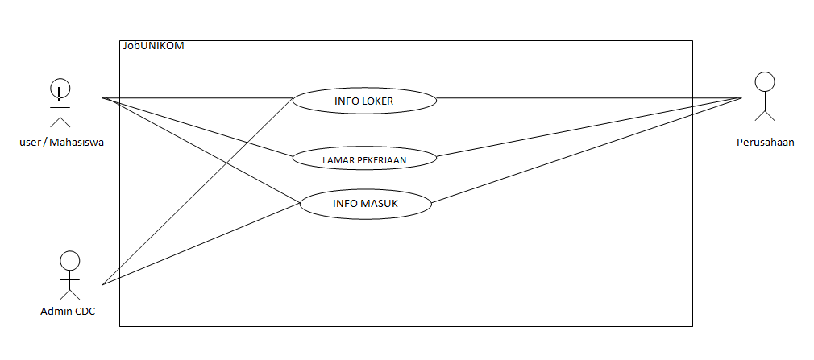
Gambar 4.1 Usecase Diagram

  - Implementasi Sistem
Berdasarkan hasil analisis dan perancangan sistem, tahap berikutnya dilakukan implementasi sistem. Pada aplikasi ini terdapat beberapa modul yang dapat digunakan baik oleh mahasiswa, CDC, dan perusahaan.
- Halaman Login
Tampilan awal ketika user membuka aplikasi.

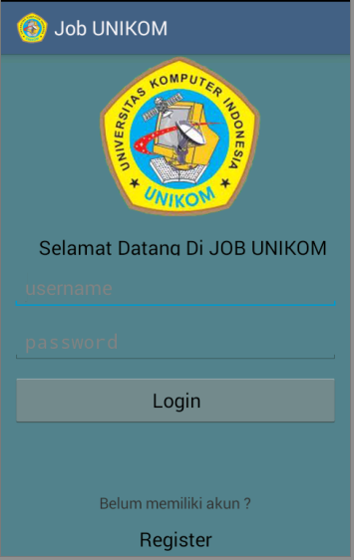

Gambar 4.2 Tampilan Menu Login

- Halaman Register
Halaman register digunakan apabila user belum memiliki username dan password. User harus terlebih dahulu mendaftar pada aplikasi ini,

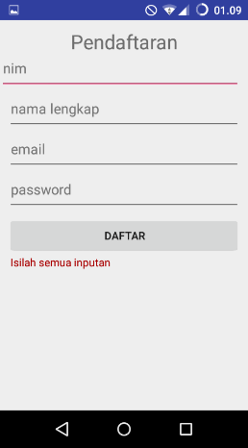

Gambar 4.3 Tampilan Registrasi User

- Halaman Utama
Halaman utama akan menampilkan daftar informasi lowongan kerja
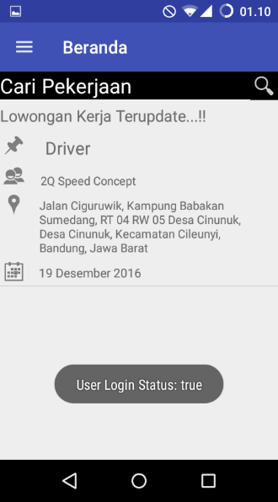

Gambar 4.4 Tampilan Halaman Utama

- Tampilan Menu Cari Pekerjaan
Pada halaman ini, pengguna dapat mencari lowongan pekerjaan sesuai dengan kebutuhan

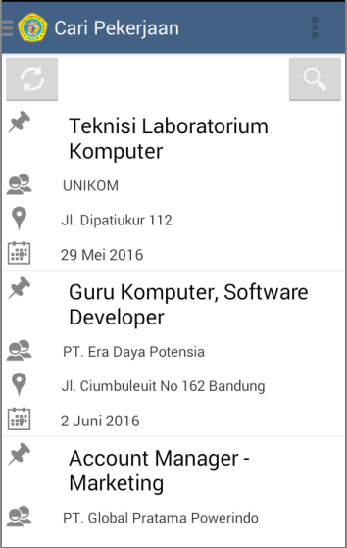

Gambar 4.5 Tampilan Cari Pekerjaan

- Tampilan Menu Pekerjaan Tersimpan
Pengguna dapat menyimpan (bookmark) informasi lowongan kerja

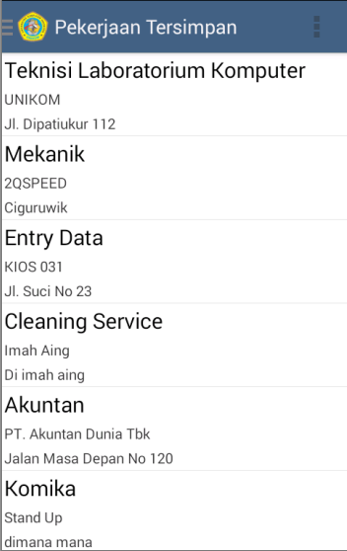

Gambar 4.6 Tampilan Pekerjaan Tersimpan

- Tampilan Menu Detail Lowongan Kerja
Pengguna dapat melihat informasi detail mengenai lowongan kerja tertentu

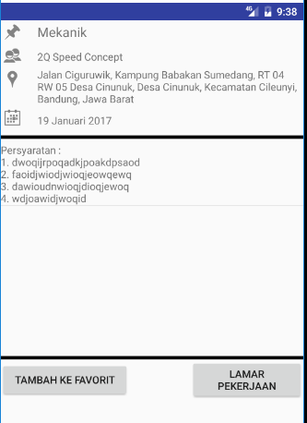

Gambar 4.7 Tampilan Menu Detail Lowongan Kerja

- Tampilan Menu Lamar Pekerjaan
Pada halaman ini, pengguna dapat langsung melamar pekerjaa yang tersedia

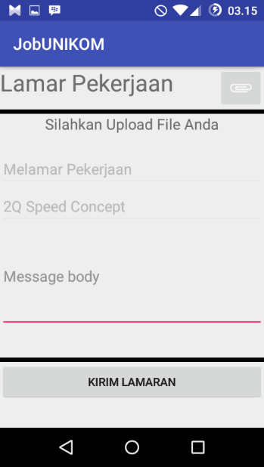

Gambar 4.8 Tampilan Menu Lamar Pekerjaan

- Tampilan Menu Register
Menu ini digunakan perusahaan untuk mendaftar agar dapat menginformasikan lowongan kerja yang terdapat di perusahaan tersebut

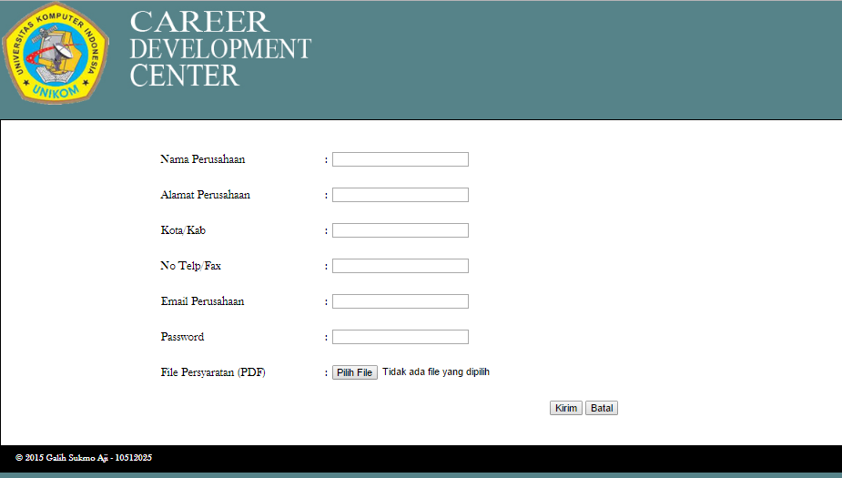

Gambar 4.9 Tampilan Menu Register

- Tampilan Tambah Info Loker
Pengguna dapat menambahkan lowongan kerja yang tersedia di perusahaan dengan menginputkan posisi yang dibutuhkan serta persyaratan apa saja yang dibutuhkan untuk memenuhi posisi tersebut.

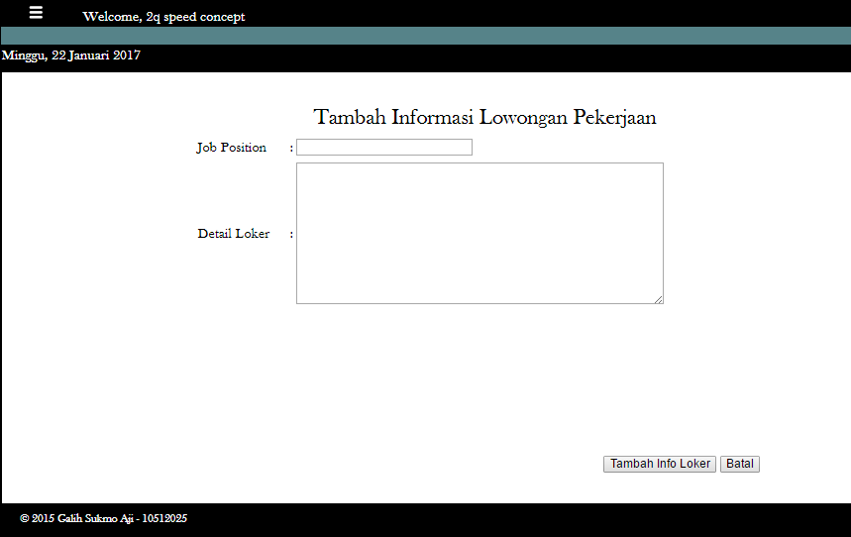

Gambar 4.10 Tampilan Menu Tambah Loker

- Tampilan Menu Info Loker
Dalam tampilan ini pengguna akan diberikan tampilan info lowongan kerja yang telah ditambahkan ke dalam server.

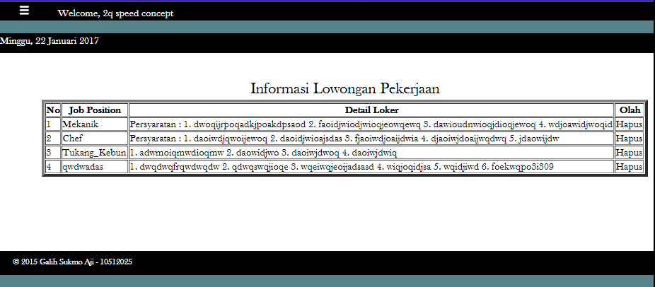

Gambar 4.11 Tampilan Menu Info Loker

- KESIMPULAN DAN SARAN
5.1. Kesimpulan
Dengan adanya penelitian ini maka penulis dapat mengambil beberapa kesimpulan yaitu :
- Aplikasi dapat melengkapi kekurangan pada sistem yang telah berjalan, sehingga kedepannya dapat digunakan oleh mahasiswa UNIKOM dan dapat dikembangkan lagi.
- Dengan adanya aplikasi ini akan memperkaya media yang mempermudah mahasiswa dalam mencari informasi lowongan kerja.
- Memperbaiki proses input data pada website CDC UNIKOM.

  - Saran
Untuk pengembangan aplikasi ini, aplikasi ini dapat menerapkan algoritma tertentu guna menampilkan informasi lowongan kerja yang tepat sesuai dengan profile pengguna sehingga pengguna mendapatkan informasi lowongan kerja yang tepat.

DAFTAR PUSTAKA

SUMBER BUKU
[2] Jeperson Hutahaean. Konsep Sistem Informasi. Yogyakarta : Deepublish, 2014.
[3] Nurjaman. Riky, Aplikasi Sistem Informasi Skripsi dan Tugas Akhir Berbasis Android Studi Kasus Program Studi Sistem Informasi UNIKOM, Program Studi Sistem Informasi, UNIKOM. Bandung. 2013

[4] Jogiyanto Hartono, MBA, Ph.D. Pengenalan Komputer : Dasar Ilmu Komputer, Pemograman, Sistem Informasi dan Inteligensi Buatan. 3rd ed, Yogyakarta : ANDI, 2002.

[5] Adi Nugroho. Rekayasa Perangkat Lunak Berbasis Objek Dengan Metode USDP (Unified Software Development Process). 1st ed, Yogyakarta : ANDI, 2010.

[6] Laudon, Kenneth C; Laudon, Jane P. Sistem Informasi Manajemen. 10th ed, Jakarta : Salemba Empat, 2008.

SUMBER INTERNET

[1] https://id.wikipedia.org/wiki/Android_(sistem_operasi)#Aplikasi ( android, aplikasi)

